


实 验 报 告

(2023 —2024 学年第 1 学期）

课程名称 EDA技术及应用
专业班级 专升本电信23
学 号 ZB2305010116
姓 名 姜 勇

实验项目 | 实验十 设计含异步清0和同步时钟使能的加法计数器
实验时间 | 2023年11月30日 | 实验地点 | 信息与通信工程基础实验室（EDA技术实验室）
一、实验目的
1.学习硬件扫描显示电路的设计。
二、实验环境
电脑、Quartus II软件、下载器、EDA技术实验开发系统实验箱一台、40MHZ双踪数字示波器一台；
- 实验内容
实验原理：实验程序为例3-4 。
【例3-4】
module cnt10(clk,rst,en,co,cout);
input clk,rst,en;
output reg [3:0] co;
output reg cout;
always@(posedge clk or negedge rst)
if(!rst)
co<=4'd0;
else if(en)
begin
if(co<4'd9)
co<=co+1'b1;
else
co<=4'd0;
end
always@(posedge clk or negedge rst)
if(!rst)
cout<=1'b0;
else if(co==4'd9)
cout<=1'b1;
else
cout<=1'b0;
endmodule

四、实验数据及结果分析
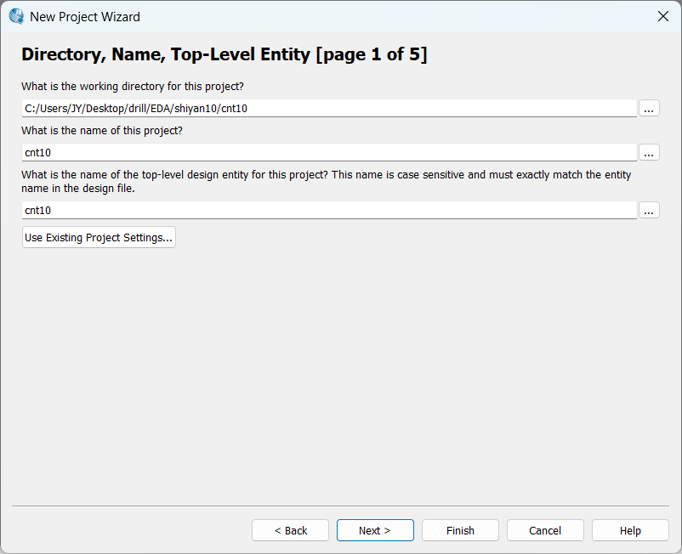
图一 新建文件夹和文件名
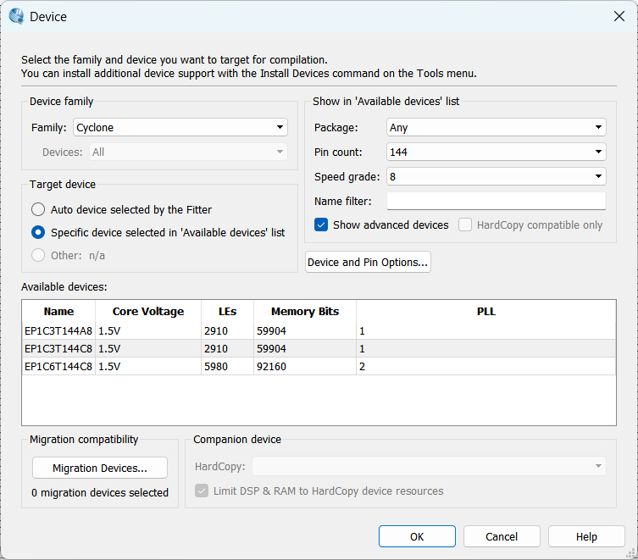
图二 芯片型号选择
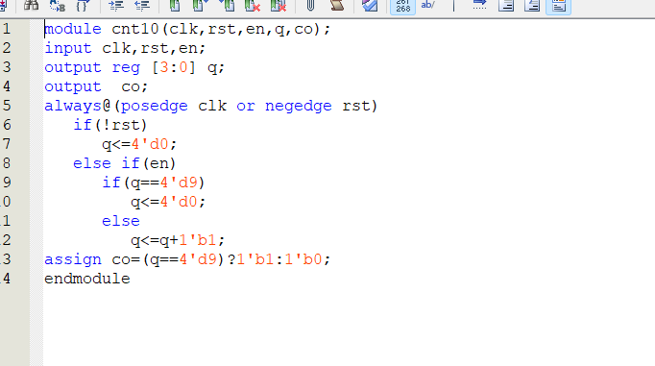
图三 创建的.v文件

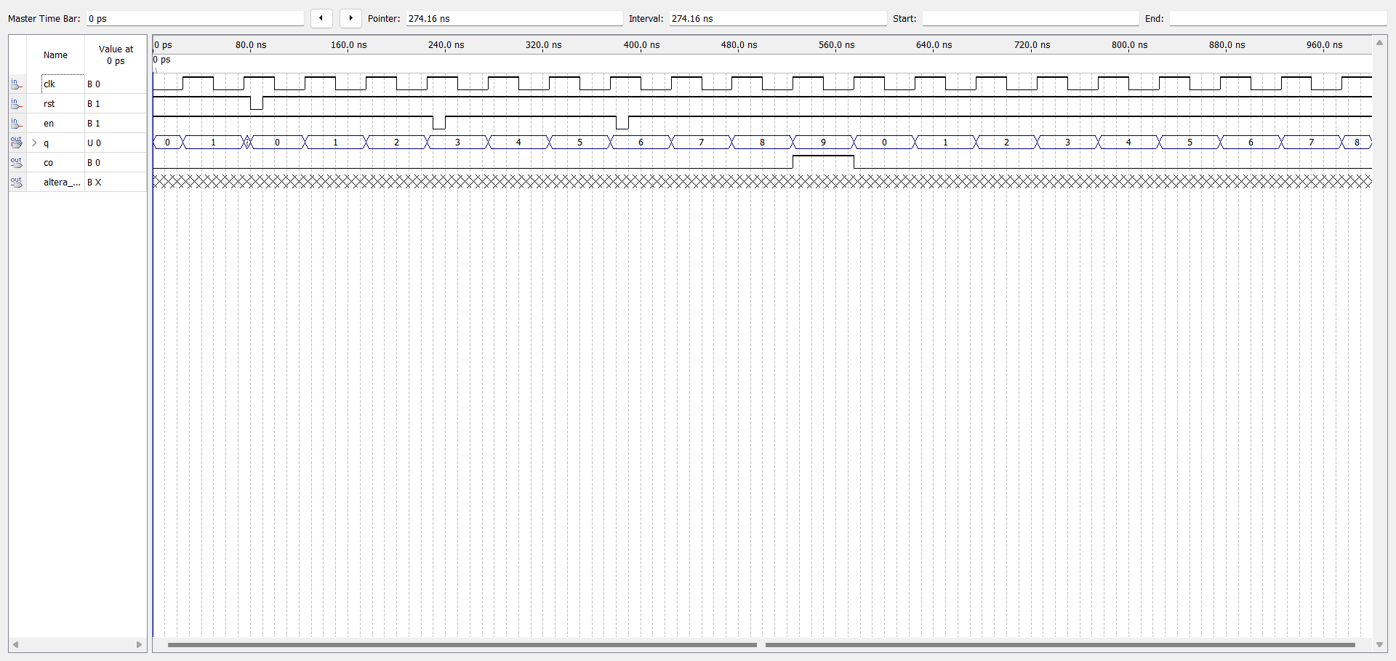

图四 波形图功能仿真
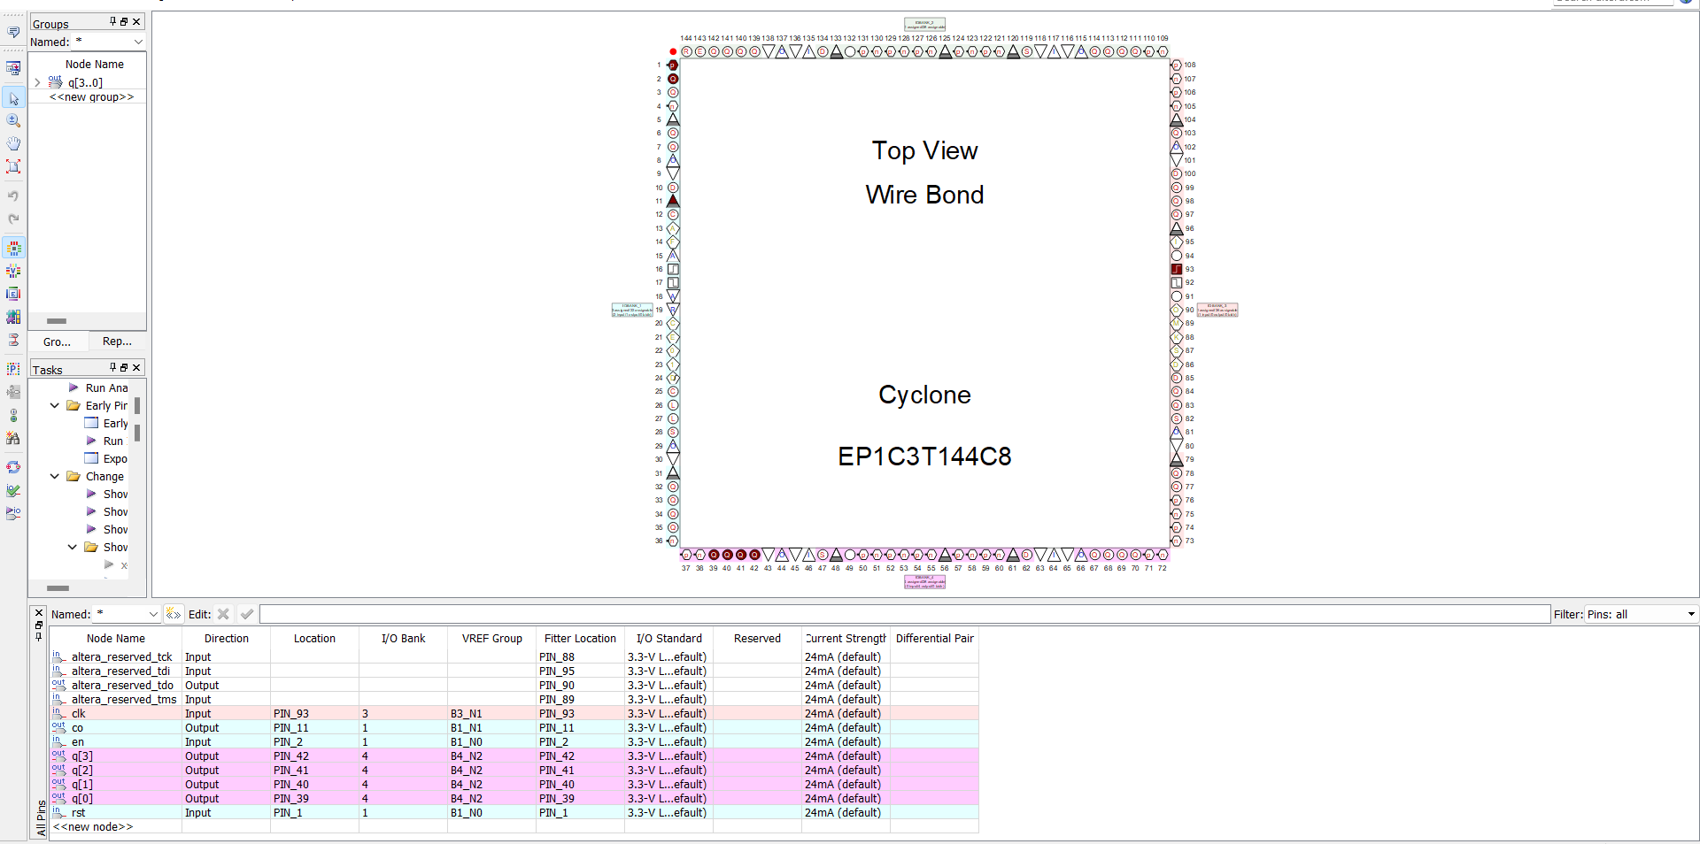
图五 引脚的绑定
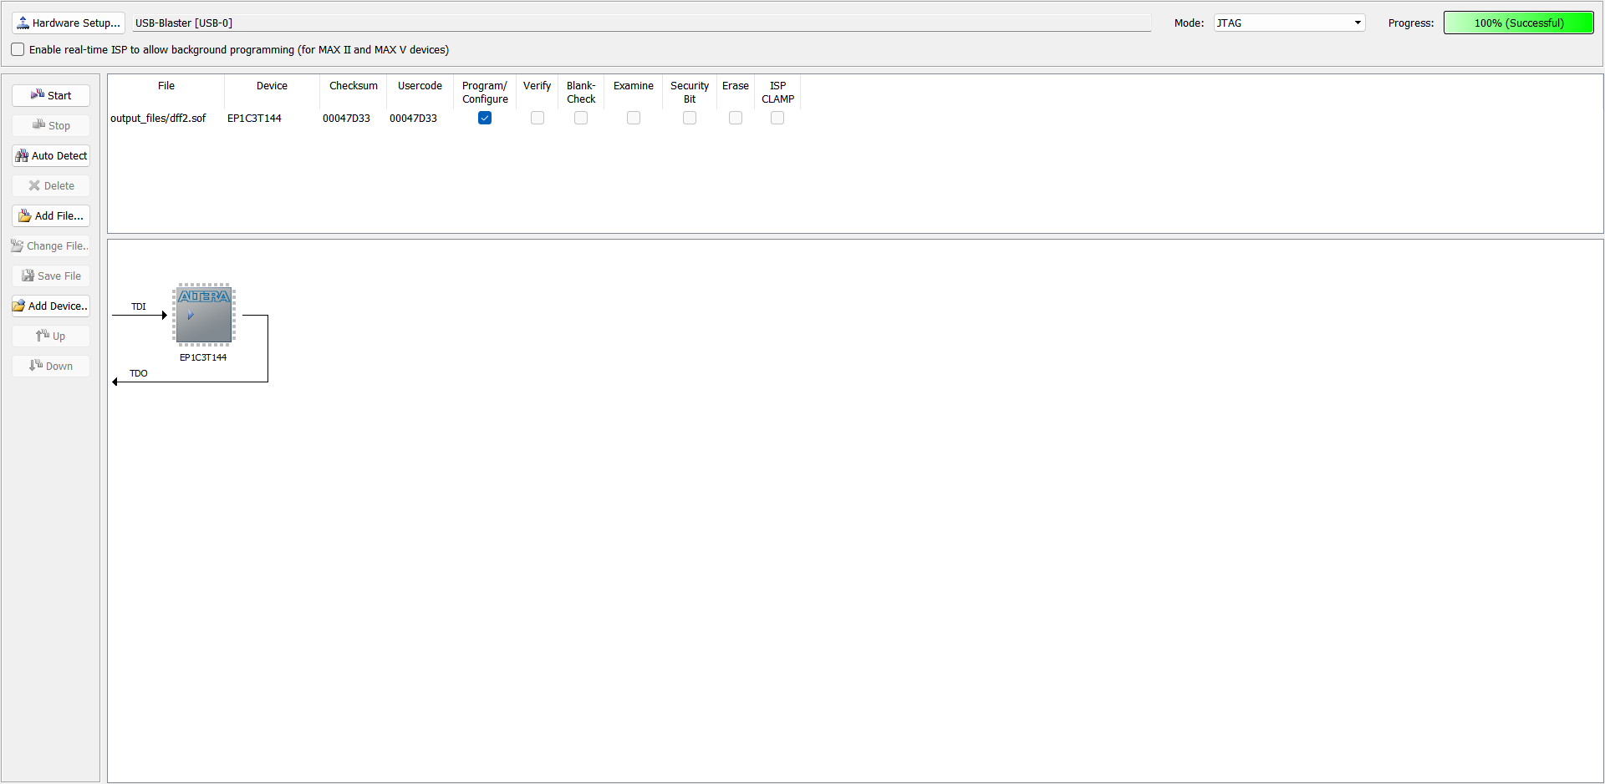
图六 对目标器件配置下载
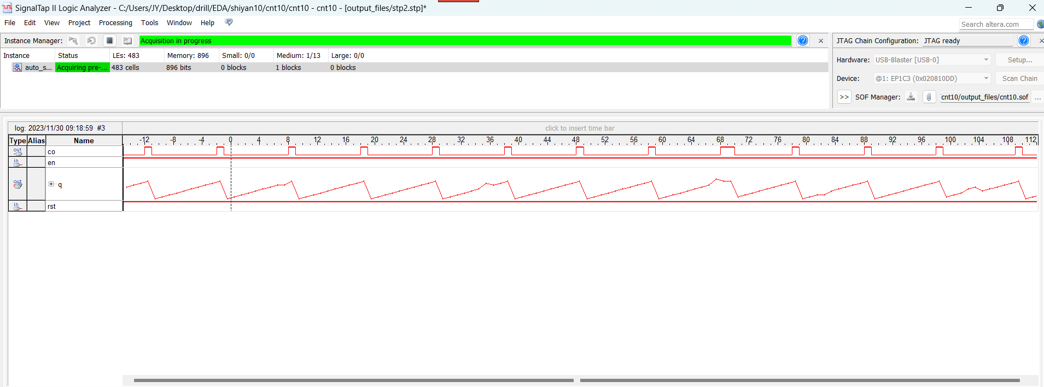
图七 嵌入式逻辑分析仪运行结果
五、实验总结

实验十 成绩评定表
序号 | 考核项目 | 分值分布 | 成绩
1 | 出勤与纪律 | 20
2 | 实验任务完成情况 | 40
3 | 实验报告质量 | 40
总分
备注：考核项目及分值分布应依据教学大纲确定。

